- 管理员-课题申报审核
路径：【毕业论文-课题申报-课题申报审核】
如下图，在此目录下用户点击【审核】
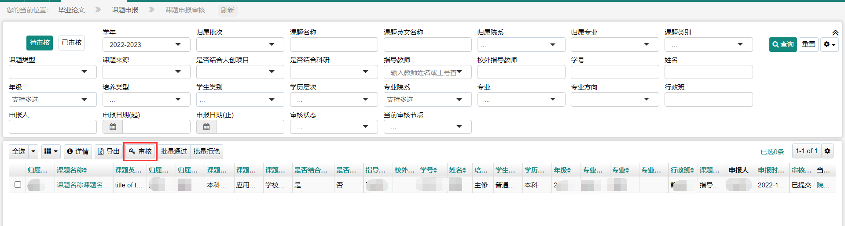
在审核页面根据实际情况选择【是】或【否】，并填入审核备注，然后点击保存，此课题审核完毕。
